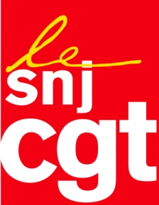
Motion adoptée au congrès du SNJ-CGT le 8 mars 2017

Motion Pologne

Le congrès national du SNJ-CGT réuni à Montreuil appelle la profession, ses syndicats et la Fédération internationale des journalistes (FIJ 600.000 adhérents) à réagir vivement devant la grave dégradation de la situation des journalistes en Pologne en raison des mesures liberticides du gouvernement et du parti ultraconservateur au pouvoir, le PiS, Droit et justice.

Le président du parti au pouvoir, Jaroslaw Kaczynski, est engagé dans une reprise en main des médias privés et d’une « polonisation » du secteur. Varsovie prépare en effet une nouvelle loi en ce sens pour contrôler les médias indépendants après avoir repris le contrôle du secteur des médias publics

Le gouvernement, qui a échoué à limiter l’accès des médias au parlement fin 2016, tente aujourd’hui de mettre en difficulté la presse d’opposition, comme le journal Gazeta Wyborcza en boycottant ce média par la réduction notamment des recettes publicitaires des entreprises publiques et en supprimant les abonnements des administrations.

Aux pressions politiques viennent s’ajouter désormais les pressions économiques que subissent les journalistes.

Nous apportons toute notre solidarité aux journalistes polonais victimes de cette politique.

Le SNJ-CGT appelle les autorités françaises et l’UE à ne pas tolérer plus avant un tel déni de démocratie contraire aux valeurs prônées par les 27 quant à la liberté d’expression.

Nous saisirons le ministre des Affaires étrangères Jean-Marc Ayrault pour que la France élève la voix et fasse pression sur Varsovie pour rétablir les bases d’une presse pluraliste.

